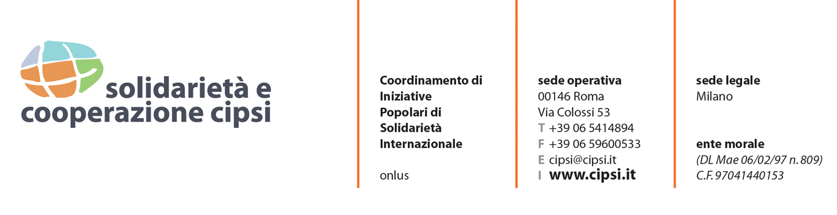

La gestione amministrativa dei progetti finanziati dall'Unione Europea:
il Contratto di Sovvenzione Tipo (GRANT CONTRACT)

Roma, 18 e 19 ottobre 2012

Programma dei lavori:

18 OTTOBRE 2012
Mattina dalle 10:00 alle 13:00
Pausa pranzo dalle 13:00 alle 14:00
Pomeriggio dalle 14:00 alle 18:00

ORE 10:00 - 10:30 REGISTRAZIONE DEI PARTECIPANTI AL CORSO

NORMATIVE DI BASE PER LA PRESENTAZIONE, GESTIONE E VALUTAZIONE DEI PROGETTI DELL’UNIONE EUROPEA NELL’AMBITO AZIONI ESTERNE
- Il Regolamento Finanziario applicabile al bilancio generale delle Comunità europee
- Il contratto STANDARD ed i suoi allegati (ultimi aggiornamenti gennaio 2012)
- La base legale: importanza e applicazione nelle proposte di progetto
- L’invito a presentare proposte

I DOCUMENTI DEL CONTRATTO DI SOVVENZIONE AZIONI ESTERNE DELL’UE (GENNAIO 2012)
- Allegato I Descrizione dell’Azione
- Allegato II Condizioni Generali del Contratto
- Allegato III Budget dell’azione (tabelle 1 e 3)
- Allegato IV Procedure di subappalto
- Allegato V Modello di richiesta di pagamento e scheda “segnaletica finanziaria”
- Allegato VI Modello di rapporto narrativo e finanziario
- Allegato VII Modello di rapporto di constatazione e termini di riferimento per la verifica delle spese (certificato di Audit)
- Allegato VIII Modello di garanzie finanziarie
- Allegato IX Modello per il trasferimento della proprietà dei beni

19 OTTOBRE 2012
Mattina dalle 09:00 alle 13:00
Pausa pranzo dalle 13:00 alle 14:00
Pomeriggio dalle 14:00 alle 17:00

LA GESTIONE DEL CONTRATTO
- L’avvio delle attività
- Le deroghe del contratto
- La certificazione dei rendiconti

LE REGOLE DEL CONTRATTO
- Articolo 1 - Obblighi generali
- Articolo 2 - Obblighi di informazione e presentazione dei rapporti narrativi e finanziari
- Articolo 3 - Responsabilità
- Articolo 4 - Conflitti di interessi
- Articolo 5 - Riservatezza
- Articolo 6 - Visibilità
- Articolo 7 - Proprietà e utilizzo dei risultati dell'azione e delle attrezzature
- Articolo 8 - Valutazione/Monitoraggio
- Articolo 9 - Modifiche del contratto
- Articolo 10 - Cessione
- Articolo 11 - Periodo di esecuzione, estensione, sospensione, forza maggiore e data di conclusione dell’azione
- Articolo 12 - Risoluzione del contratto
- Articolo 13 - Diritto applicabile e risoluzione delle controversie
- Articolo 14 - Spese ammissibili
- Articolo 15 - Pagamenti e interessi di mora
- Articolo 16 - Contabilità e controlli tecnici e finanziari
- Articolo 17 - Importo finale del finanziamento dall’Amministrazione contrattante
- Articolo 18 - Rimborso

- Varie ed eventuali

Ore 17.00 CONCLUSIONE LAVORI

Nota: Nella tassa d’iscrizione è compreso tutto il materiale didattico di base che sarà distribuito al corso.
Segreteria del corso
Solidarietà e cooperazione CIPSI – Coordinamento di Iniziative Popolari di Solidarietà Internazionale
Via Colossi, 53 – 00146 ROMA - Tel: O6/541.48.94 – Fax: 06/59.60.05.33 - e-mail: formazione@cipsi.it

Coordinamento di Iniziative Popolari
di Solidarietà Internazionale

SCHEDA DI ISCRIZIONE

La gestione amministrativa dei progetti finanziati dall'Unione Europea:
il Contratto di Sovvenzione Tipo (GRANT CONTRACT)
18 e 19 ottobre 2012, Roma
Cognome | Nome
Data di nascita | Indirizzo
Città | Cap | Tel
Fax | E-mail
Titolo di studio | Professione
Associazione o Ente di appartenenza | Posizione all’interno del CIPSI  Socio Aderente Rete Amici
 | Non appartenente alla Rete CIPSI
Principali esperienze lavorative nel settore del corso

Precedenti esperienze formative e competenze relative al tema del corso

Aspettative relative al corso

Attraverso quale canale hai saputo di questo corso
 ex corsista  sito web (specificare) ______________________________________________________
 annuncio su giornale o volantino (specificare) ________________________________________________
 altro (specificare) _____________________________________________________
Richiedo i seguenti pernottamenti
 Camera singola  Camera doppia……n° notti ___......giorni ________________

Data _____________ Firma ___________________________
Trattamento dei dati: le informazioni raccolte saranno trattate ai sensi della Legge n° 196/2003.

La presente scheda deve pervenire entro il 11 ottobre 2012 alla Segreteria didattica del CIPSI tramite e-mail all’indirizzo formazione@cipsi.it o tramite fax al numero 0659600533

www.solidarietainternazionale.it www.walkingafrica.info

